Галерея
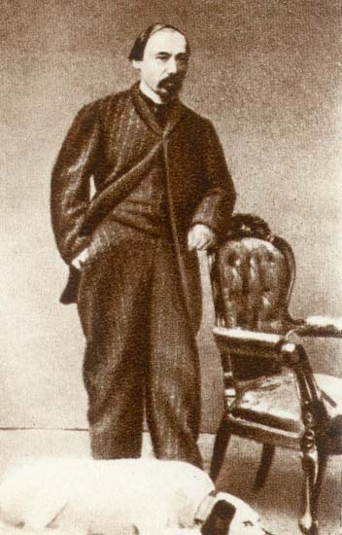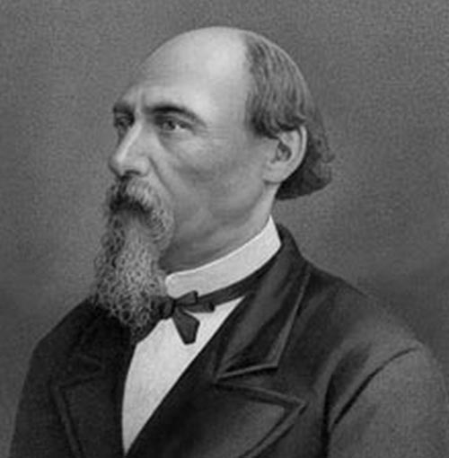
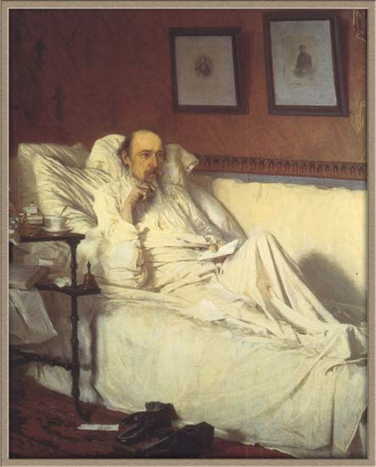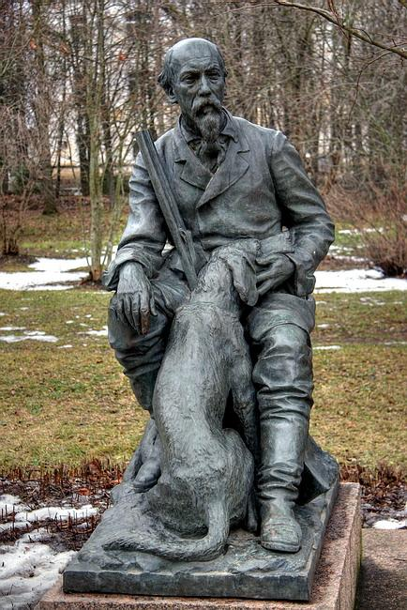
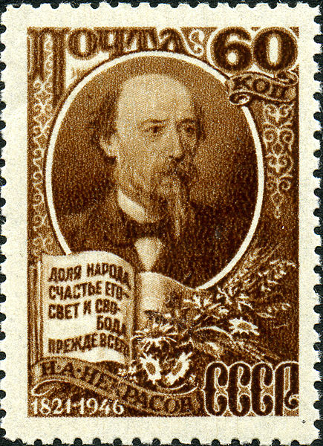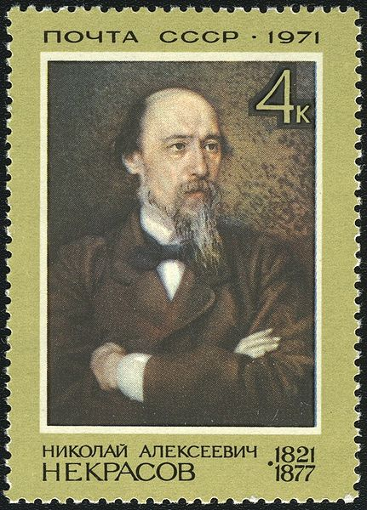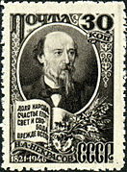

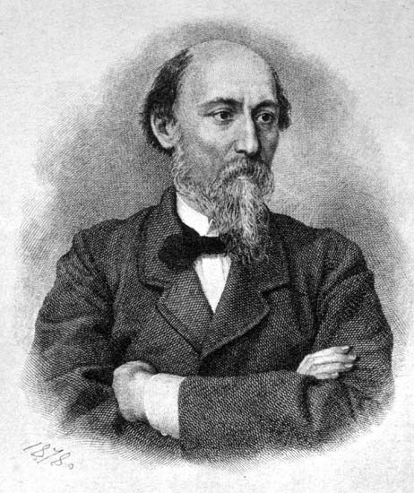

«Иди в огонь за честь Отчизны, за убежденье, за любовь...»

Выполнили:
Ученицы 9а класса,
Тригубенко Дарья,
Заривная Анастасия.

2012 г.
Николай Алексеевич Некрасов
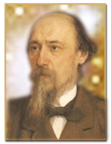
(1821-1877 г.г.)
«Клянусь, я честно ненавидел!
Клянусь, я искренне любил!»

Биография

Родился 28 ноября (10 октября н.с.) в местечке Немирове Подольской губернии в семье мелкопоместного дворянина. Детские годы прошли в селе Грешневе, в родовом имении отца, человека деспотического характера, угнетавшего не только крепостных, но и свою семью, чему стал свидетелем будущий поэт. Ф. Достоевский позднее написал о Некрасове: "Это было раненое в самом начале жизни сердце; и эта-то никогда не заживавшая рана его и была началом и источником всей страстной, страдальческой поэзии его на всю потом жизнь". Мать поэта, женщина образованная, была первым его учителем, она привила ему любовь к литературе, к русскому языку.

Творческий путь
В период с 1832 — 1837 года Н.А.Некрасов начал писать стихи.
В 1838 году Николай Некрасов уехал в Петербург поступать в университет. Вступительные экзамены поэту сдать не удалось. Бедствия, с которыми столкнулся Николай Алексеевич Некрасов в те годы, нашли отражение в его стихах и неоконченном романе "Жизнь и похождения Тихона Тростникова".
В 1841 году Н.А.Некрасов начал работу в "Отечественных записках".
В 1843 году происходит знакомство Некрасова с Белинским, что послужило появлению реалистических стихотворений, первое из которых "В дороге" (1845 год), и публикации двух альманахов: "Физиология Петербурга" (1845 год) и"Петербургский сборник" (1846 год).
В период с 1847 по 1866 года Николай Алексеевич Некрасов является издателем и редактором журнала "Современник. В этот период Некрасов написал лирические стихотворения, посвященные его гражданской жене Панаевой, поэмы и циклы стихов о городских бедняках ("На улице", "О погоде"), о судьбе народа ("Несжатая полоса", "Железная дорога" и др.), о крестьянской жизни ("Крестьянские дети", "Забытая деревня",
"Орина, мать солдатская", "Мороз, Красный нос" и др.).
В 1850-60-х годах , во время крестьянской реформы, поэт создает "Поэт и гражданин", "Песня Еремушке", "Размышления у парадного подъезда", поэму "Коробейники".
В 1862 году , после ареста лидеров революционной демократии, Н.А.Некрасов побывал в Грешневе. Так появилась лирическая поэма "Рыцарь на час" (1862 год).
В 1866 году «Современник» был закрыт. Некрасов приобрел право на издание журнала "Отечественные записки". В эти годы поэт пишет поэму "Кому на Руси жить хорошо" (1866-76 года), поэмы о декабристах и их женах ("Дедушка" (1870 год); "Русские женщины"(1871-72 года), сатирическая поэма "Современники" (1875 год).Последние годы жизни поэта охватили элегические мотивы, связанные с утратой друзей, осознанием одиночества, тяжелой болезнью. В этот период появляются произведения: "Три элегии"(1873 год), "Утро", "Уныние", "Элегия" (1874 год), "Пророк" (1874 год), "Сеятелям" (1876 год). В 1877 году создан цикл стихов "Последние песни".
27 декабря 1877 (8 января 1878) года в Петербурге скончался Николай Алексеевич Некрасов.

